Урок по теме: Уравнения
Класс 5
Дата 16.11.2020
УМК Мерзляк, А. Г. Математика : 5 класс : учебник для учащихся общеобразоват. организаций / А. Г. Мерзляк, В. Б. Полонский, М. С. Якир. – М. : Вентана-Граф. (Алгоритм успеха. ФГОС)
Учитель: Болотаева Людмила Важаевна

Цель урока:
Создать условия для закрепления навыков решения уравнений с использованием правил нахождения неизвестного компонента действий сложения и вычитания, сформировать начальные навыки решения текстовых задач с помощью уравнений.
Задачи урока:
- Создать условия для формирования навыков решения уравнений с использованием правил нахождения неизвестного компонента действий сложения и вычитания, сформировать начальные навыки решения текстовых задач с помощью уравнений, формирования умения соотносить полученный результат с поставленной целью.
Виды деятельности:
- Фронтальная
- индивидуальная
- парная.
Ключевые понятия:
- Уравнение
- корень уравнения.

Тип урока: Закрепление новых знаний и способов действий.
Этап урока | Деятельность учителя | Деятельность учеников | Планируемые результаты
 |  |  | Универсальные учебные действия | предметные
1.Орг. момент | Приветствует учащихся; проверяет готовность кабинета и учащихся к уроку, организация внимания детей, объявление темы урока.  Оформление карты самооценки (приложение 1) | Приветствуют учителя, подготавливаются к уроку, включаются в деловой ритм урока.  Оформляют карту самооценки: ФИ учащегося, класс | Коммуникативные: планирование учебного сотрудничества с учителем и сверстниками.  Регулятивные: организация своей учебной деятельности.  Личностные: мотивация учения
2 Целеполагание | Объявление темы урока.  Вопрос к учащимся: Какую цель каждый из вас ставит перед собой? | Записывают тему урока.  Отвечают на вопросы учителя | коммуникативные: умение слушать, оформлять свои мысли в устной форме, анализировать, строить высказывания, формулировать тему и цель урока. | Уметь выделять неизвестный компонент арифметических действий (сложения и вычитания) и находить его значение
3. Проверка д/з | Организует проверку д/з: №272 - 1 учащийся на доске, №270 - устно. Отвечает на вопросы учащихся | Проверка и самопроверка д/з
4. Актуализация знаний, умений и навыков. | Вопросы к учащимся: какие знания, полученные вами на прошлых уроках, нам пригодятся на уроке? Давайте повторим изученный материал.  1) Что значит решить уравнение? (собрать фразу)  2) Какое число называют корнем уравнения? (собрать фразу)  3) Восстановите правильную последовательность слов в предложении | Выполняют задание. Объясняют свой выбор.
5. Закрепление, решение уравнений  Формирование новых знаний и способов действий. | А теперь вспомним, как решать уравнения, содержащее выражение с неизвестным числом в скобках  1) (х-164)-235=196  2) (563-х)-177=127  Каков алгоритм решения?  Укажите уравнения, для которых приведено правильное решение: | Решают уравнения, проговаривая алгоритм решения  Обсуждают алгоритм решения, ошибки | Регулятивные: уметь формулировать учебную задачу на основе соотнесения того, что уже известно; определять последовательность промежуточных целей с учетом конечного результата.  Познавательные: осознанно и произвольно строить речевое высказывание.  Личностные: осознать ответственность за общее дело | Знать определение уравнения, корня уравнения, что значить решить уравнение; правила сложения и вычитания. Уметь выделять неизвестный компонент арифметических действий и находить его значение
6. Физкультминутка | Сменить деятельность, обеспечить эмоциональную разгрузку учащихся.  Давайте немного отдохнём.  Поднимает руки класс — это «раз».  Повернулась голова – это «два».  Руки вниз, вперёд смотри – это «три».  Руки в стороны пошире развернули на «четыре»,  С силой их к рукам прижать –это «пять».  Всем ребятам надо сесть –это «шесть». | Учащиеся поднимаются с мест и повторяют действия за учителем. Учащиеся сменили вид деятельности и готовы продолжить работу
7. Актуализация и фиксирование индивидуального затруднения в пробном  действии | Выберите уравнение, с помощью которого можно решить задачу:  При выполнении данного задания у вас возникло затруднение? Какое?  Чему нужно научиться при решении задач такого типа? | Пытаются выполнить задание  Отвечают на вопросы учителя  Составлять уравнение по условию задачи | Познавательные: поиск и выделение необходимой информации; строят свои высказывания, формулируют вывод на основе анализа  Регулятивные: выделение и осознание того, что уже пройдено, фиксация индивидуального затруднения, пути решения проблемы  Коммуникативные: выражение своих мыслей, аргументация своего мнения, уважение чужой точки зрения  Личностные: смыслообразование
8. Построение проекта выхода из затруднения | При решении задач в математике бывает удобнее использовать алгебраический способ решения задачи, т.е. с помощью уравнения. В этом случае, как правило, буквой обозначается то, что надо найти в задаче.  При решении задач такого типа можно воспользоваться таблицей:  Задум.число Действия с числом Результат  х +45 +28 (х+45)+28=135  Решим уравнение  (х+45)+28=135  х+45=135-28  х+45=107  х=107-45  х=62  Ответ: задуманное число 62. | Под руководством учителя выполняют составленный план действий. Отвечают на вопросы учителя. Фиксируют новое знание в речи и знаках | Познавательные: уметь добывать новые знания (находить ответы на вопросы, используя учебник, свой жизненный опыт и информацию, полученную на уроке).  Коммуникативные: уметь оформлять свои мысли в устной форме, слушать и понимать речь других.  Регулятивные: уметь работать по коллективно составленному плану, проговаривать последовательность действий на уроке | Уметь решать уравнения, задачи с помощью уравнений
9. Первичное закрепление с проговариванием во внешней речи (Усвоение обучающимися нового способа действия при решении типовых задач) | Решим еще 1 задачу с помощью уравнения:  Организует подведение итогов по обозначенным вопросам. Корректирует ответы обучающихся | Под руководством учителя выполняют составленный план действий. Отвечают на вопросы учителя. Фиксируют новое знание в речи и знаках | Познавательные: уметь добывать новые знания.  Коммуникативные: уметь оформлять свои мысли в устной форме, слушать и понимать речь других.  Регулятивные: уметь работать по коллективно составленному плану, проговаривать последовательность действий на уроке | Уметь решать задачи с помощью уравнений
10. Самостоятельная работа с самопроверкой по эталону | Организует самостоятельную работу по вариантам с самопроверкой по эталону (приложение 2-3) | Самостоятельно выполняют предложенные задания по вариантам.  Выполняют самопроверку по предложенному эталону | Коммуникативные:  Планирование учебного сотрудничества  Познавательные:  - поиск и выделение необходимой информации | Уметь решать уравнения и задачи с помощью уравнений
11. Рефлексия (Подведение итогов урока). | -Подведем итог работы на уроке.  - Какую цель мы ставили? Достигли ли цели? Назовите тему урока.  - Расскажите, чему вы научились.  - Оцените свою деятельность на уроке (работа с листом самооценки). | Учащиеся отвечают на вопросы учителя. Рассказывают, что узнали. Осуществляют самооценку | Регулятивные: уметь оценивать правильность выполнения действия на уровне адекватной ретроспективной оценки.  Личностные: понимать причины успеха (неуспеха) в учебной деятельности
12. Домашнее задание | Домашнее задание: п.10, №273(а), 272(3,6) | Записывают д/з

Приложение1 (лист самооценки)
ФИ _________________________________________________________класс_________________

Вид деятельности на уроке | Оценка своей деятельности | Оценка учителя
№1
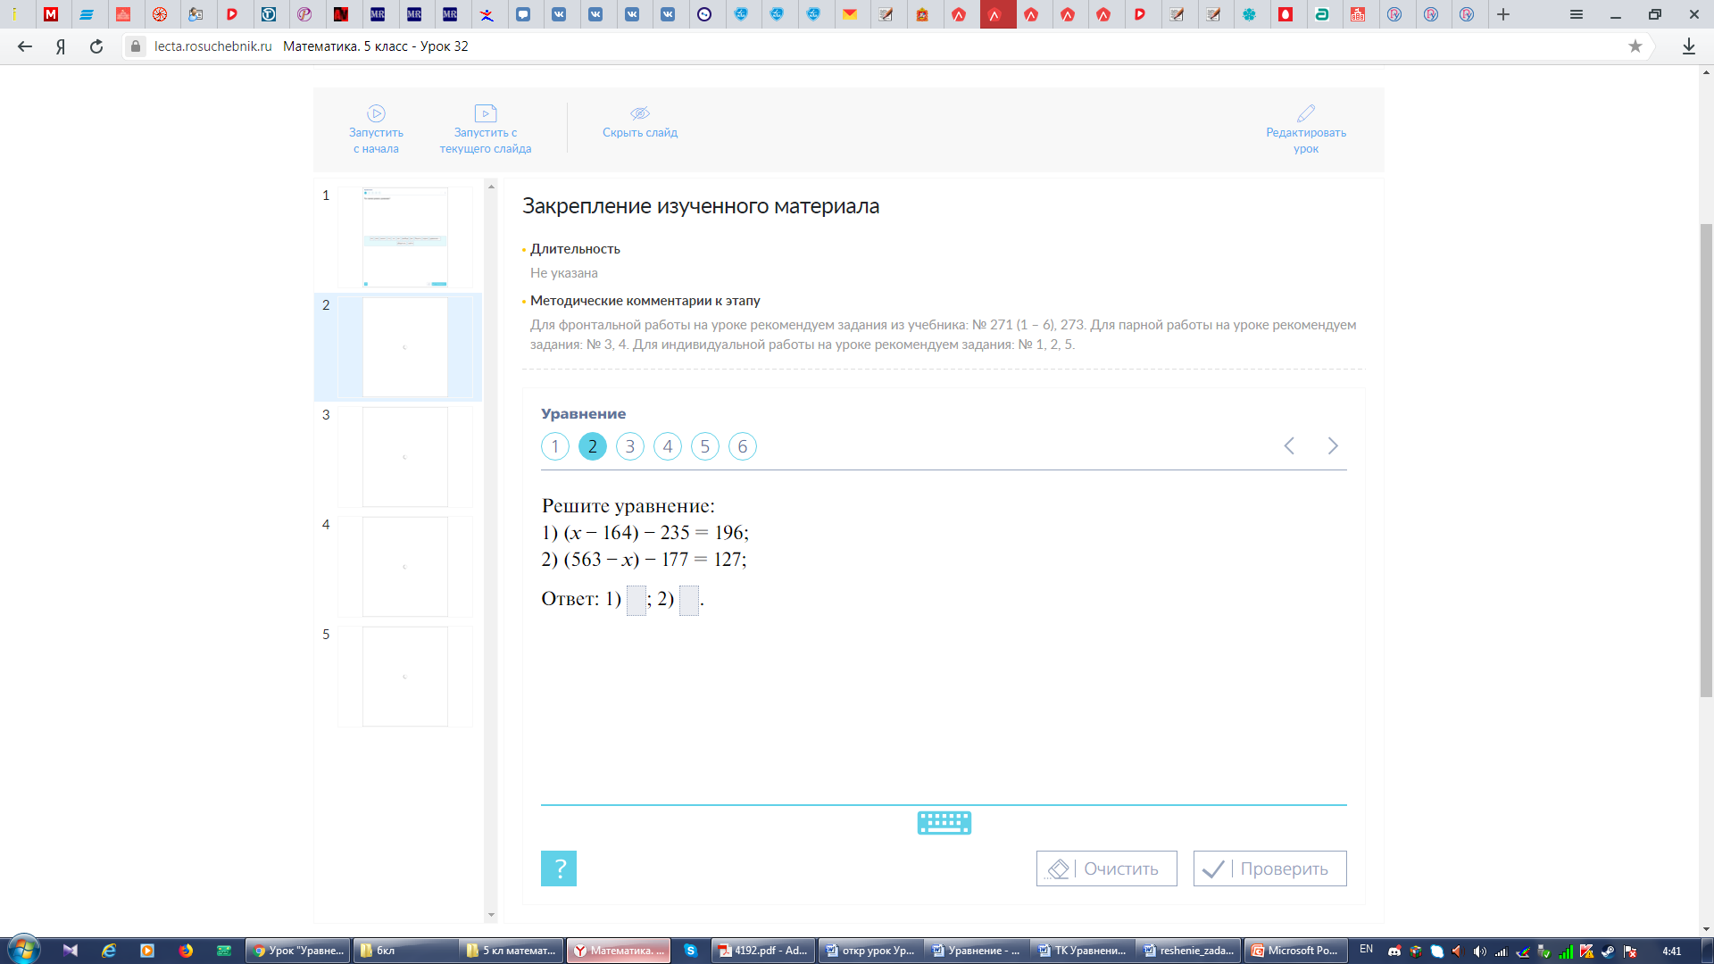
№2.
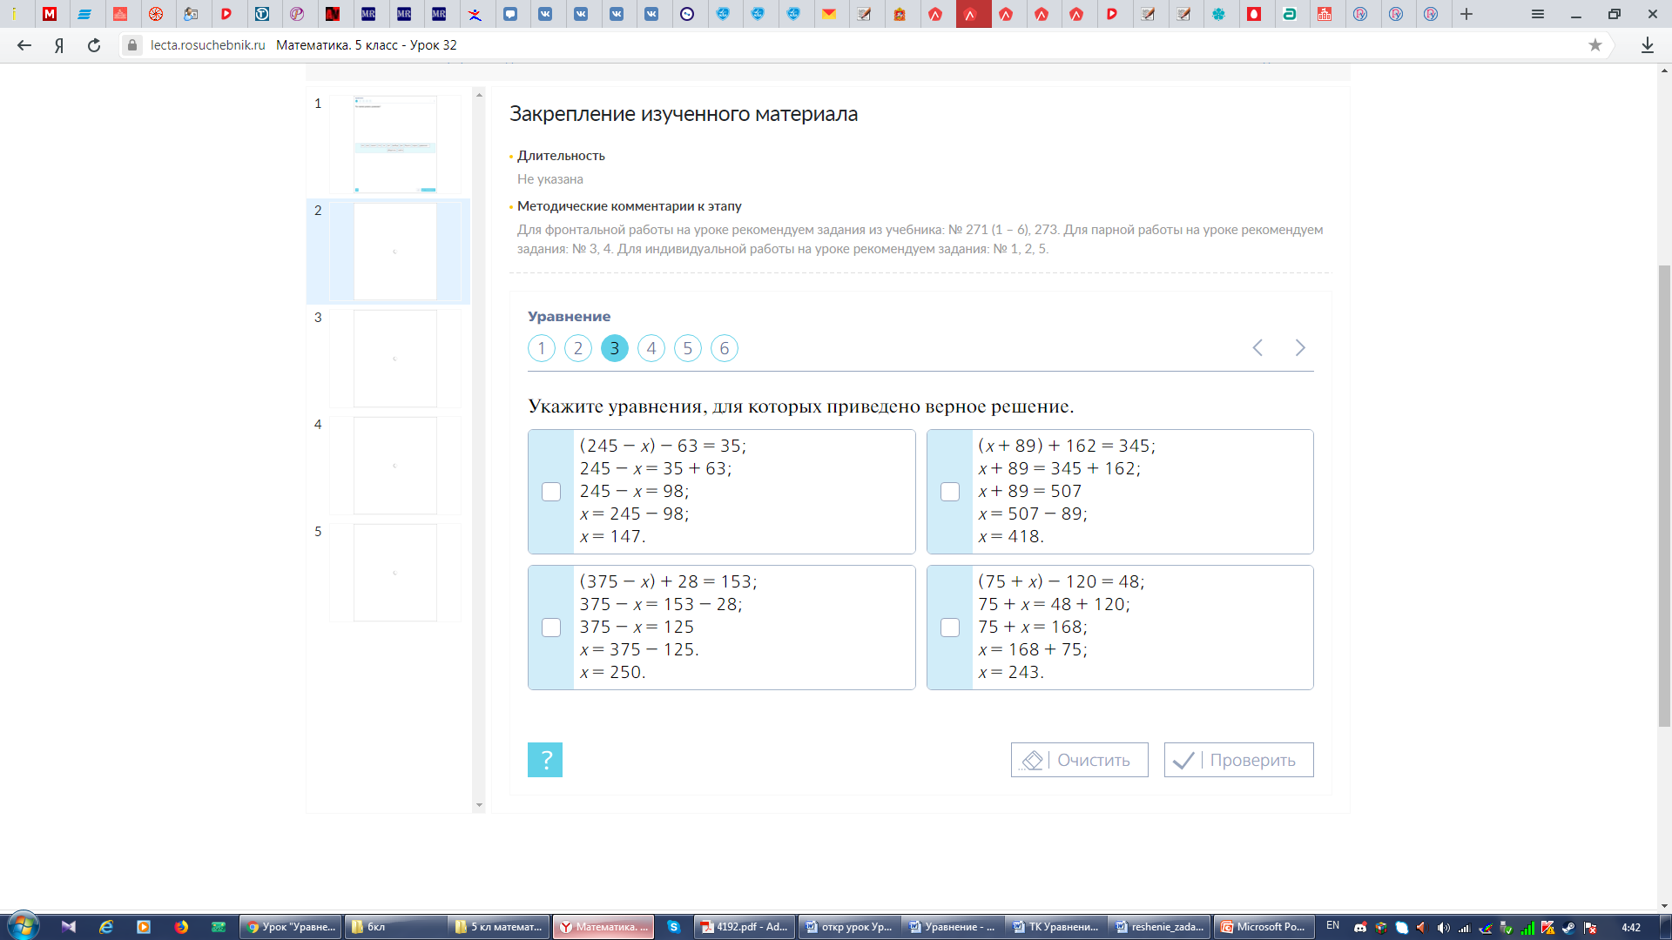
№3
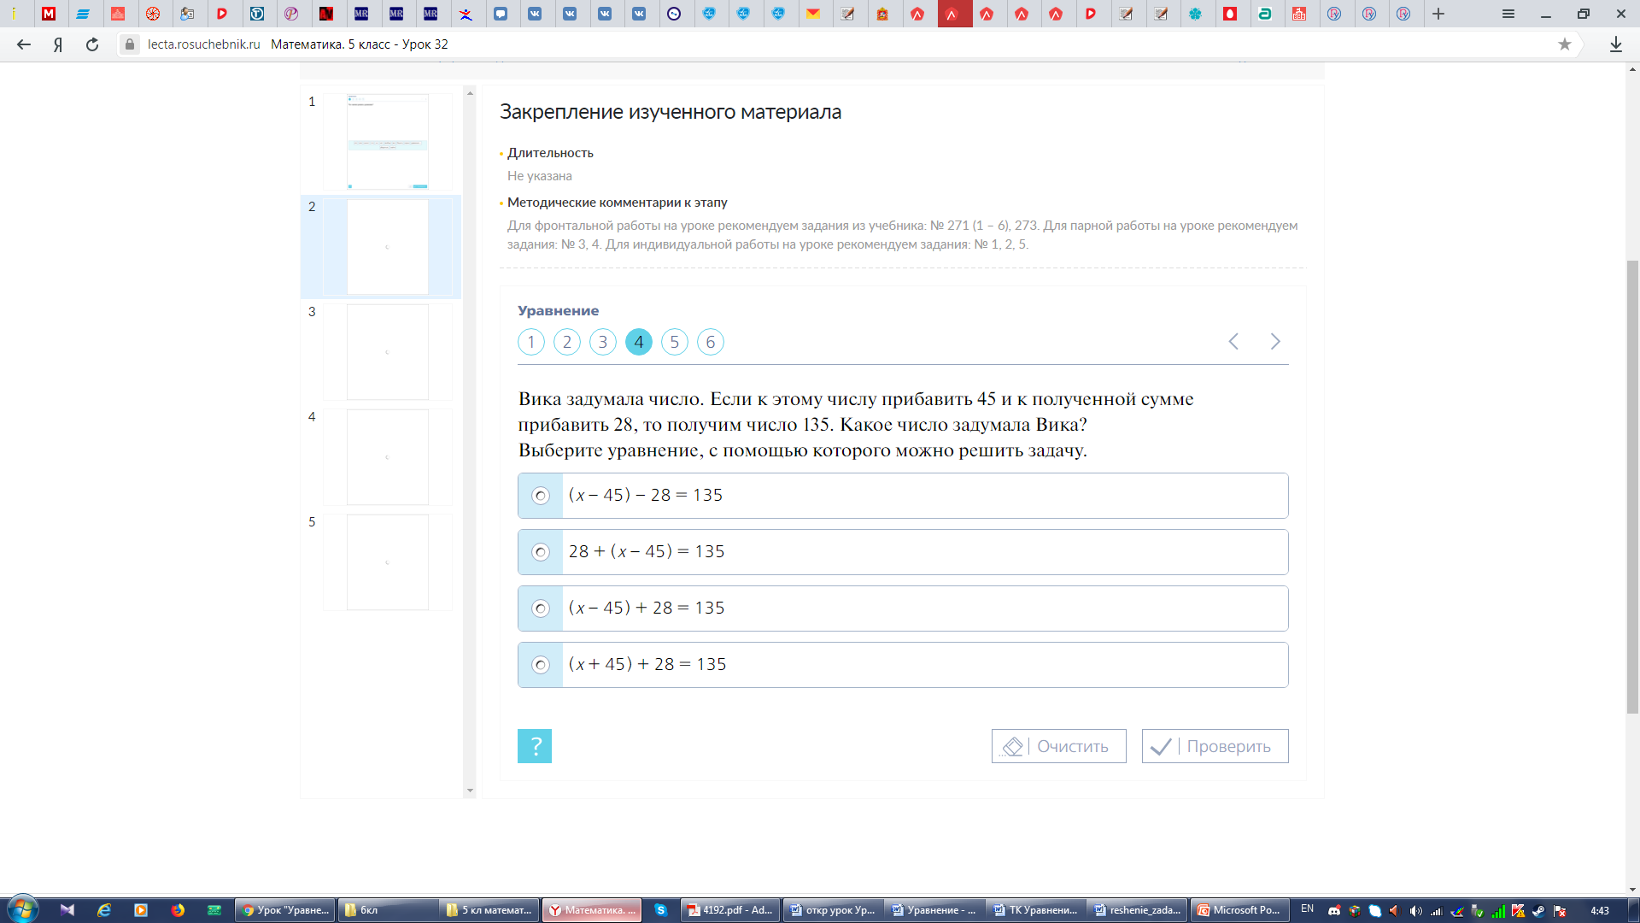
№4
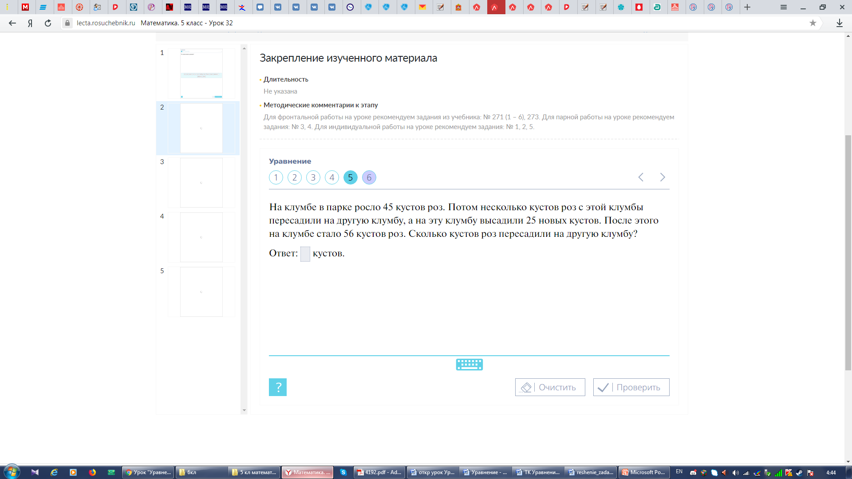
№5. Самостоятельная работа (по вариантам)

Приложение 2 (самостоятельная работа)
Вариант 1  №1. Число 7 является корнем уравнения  а) 15х = 105 б) 7 + х = 0 в) 3(х + 5) + 21  №2. Неизвестное слагаемое в уравнении  х + 605 = 700 равно:  а) 1305 б) 95 в) 105  №3. Неизвестное вычитаемое в уравнении  600 - у = 83 равно:  а) 683 б) 517 в) 399  №4. В корзине лежали грибы. После того, как нашли еще 12 грибов, в корзине их стало 71. Сколько грибов лежало в корзине первоначально? Уравнение, составленное для решения этой задачи имеет вид  а) 71 - 12 = 59 б) х - 12 = 71 в) х + 12 = 71 | Вариант 2  №1. Число 6 является корнем уравнения  а) 14х = 102 б) 6 + х = 0 в) 3(х + 5) + 33  №2. Неизвестное слагаемое в уравнении  515 + х = 600 равно:  а) 1115 б) 115 в) 85  №3. Неизвестное вычитаемое в уравнении  800 - у = 97 равно:  а) 697 б) 897 в) 703  №4. В лукошке лежали яблоки. После того, как сорвали еще 14 яблок, в лукошке их стало 85. Сколько яблок лежало в лукошке первоначально? Уравнение, составленное для решения этой задачи имеет вид  а) 85 - 14 = 71 б) х + 14 = 85 в) х - 14 = 85

Приложение 3 (эталон проверки с/р)

Самоанализ урока математики в 5 классе
Урок связан с предыдущими согласно календарно-тематическому планированию. Формы работы: индивидуальная, фронтальная, парная.
Цель урока: способствовать закреплению понятия уравнения и нахождению корней уравнения, решения задач используя взаимосвязь между компонентами и через парную работу и приобретенными ранее знаниями.
Для проведения урока были выбраны следующие методы:
-метод организации и осуществления учебно-познавательной деятельности учащихся
-метод стимулирования и мотивации учащихся
-методы контроля
На уроке были реализованы все дидактические принципы: наглядности, сознательности, активности, научности, воспитывающего обучения, практичности (связи с жизнью), компетентности, систематичности и последовательности, доступности и прочности знаний, но главными на уроке были:
• принцип деятельности – заключался в том, что ученики получали знания не только в готовом виде, но и добывали их сами, что способствует активному успешному формированию их общекультурных и деятельностных способностей, общеучебных умений.
• принцип психологической комфортности – состоял в снятии всех стрессообразующих факторов учебного процесса, создание на уроке доброжелательной атмосферы, ориентированной на реализацию идей педагогики сотрудничества, развитие диалоговых форм общения.
Урок был составлен с учетом требований ФГОС с использованием информационно-коммуникативных технологий, технологии развития критического мышления.
Время, отведённое на все этапы урока, было распределено рационально, «связки» между этапами логичны.
Перегрузка школьников предупреждалась за счёт смены видов деятельности, использования, элементов здоровьесберегающей технологии: физминутки и рефлексии.
На уроке соблюдались правила технической безопасности и санитарно - гигиенические требования: кабинет был проветрен и чист, записи на доске не сливались с цветом доски.
Структура урока полностью соответствовала логике проведения заявленного типа урока.
Организационный этап включал в себя приветствие, чтобы активизировать речевую деятельность учащихся, мотивировать их на работу.
На этапе постановки цели и задач урока учащиеся смогли сами сформулировать тему и задачи урока.
Этап актуализации знаний включил в себя выполнение упражнения у доски. С задачей все учащиеся справились успешно.
Контроль над усвоением знаний проводился мною на протяжении всего урока через исправление ошибок.
В ходе выполнения самостоятельной работы дети работали по образцу, используя правила нахождения в уравнении неизвестного компонента. На этом этапе удалось определить уровень усвоения материала детьми. По окончании самостоятельной работы, с помощью готовых ответов, учащиеся осуществили взаимопроверку и самопроверку.
Следующий этап-подведение итогов. В конце урока дается домашнее задание.
Я считаю, что цели урока достигнуты. Дети активно работали на уроке. С интересом включались в различные виды деятельности.

